《考生遇到霸屏、摄像头、人脸识别、录屏、断电断网等问题处理方法》
目录

一、考生遇到霸屏问题 2
问题1：考生下载霸屏考试插件，在安装时碰到如下图问题导致无法使用； 4
问题2：之前已经安装好了霸屏，在考试过程中遇到打开霸屏白屏的情况 5
问题3：如何卸载霸屏 5
问题4：点击打开霸屏模块，没有霸屏效果 6
二、考生遇到摄像头问题 6
问题1：浏览器版本问题 6
问题2：摄像头设备问题 6
问题3：常见摄像头提示问题 10
3.1摄像头被占用，请查检系统权限设置和关闭其它软件 10
3.2检测摄像头中，请允许访问 11
3.3摄像头是黑的 11
3.4找不到摄像头，请检查是否有接入摄像头 12
3.5 “没有权限访问摄像头，请允许浏览器访问摄像头” 13
3.6出现A浏览器支持摄像头考试，B浏览器不支持 15
3.7摄像头显示后置摄像头 15
3.8答题时，实时画面显示黑屏或静态页面 16
3.9摄像头异常，请重新插入摄像头且关闭虚拟摄像头软件。 18
3.10考生启动霸屏考试后，摄像头是黑白的 19
三、考生遇到人脸识别问题 20
问题1：未识别到人脸、未显示出蓝框 20
四、考生遇到录屏问题 20
五、断电断网问题处理方式 21
问题1：考试过程出现断电断网了怎么办？ 21
六、问答题作答时，上传附件、上传图片不成功？ 21
问题1：提交不了图片 21

拟制 | 叶奕林 | 日期 | 2022-1-10
审核 | 罗菲 | 日期 | 2022-1-10
批准 | 张健宏 | 日期 | 2022-1-10

一、考生遇到霸屏问题
霸屏考试需知：支持苹果系统和windows系统，推荐使用Windows10系统（Windows7及以上系统，不支持win8请更换其他电脑），平板和手机不支持考试。
霸屏考试启动后，会置顶屏幕并遮挡其他应用，同时阻止考生打开其他任何程序，包括任务管理器；实时检测是否存在投影、远程桌面链接、多块屏幕的情况，一旦发现，就禁止考试；在考试过程，考生无法关闭考试界面，也无法缩小考试界面，只能认真答题，完成考试，最大可能的保证考试的公平公正。

考生在考试过程会提示下载“霸屏软件”才可进入答题。
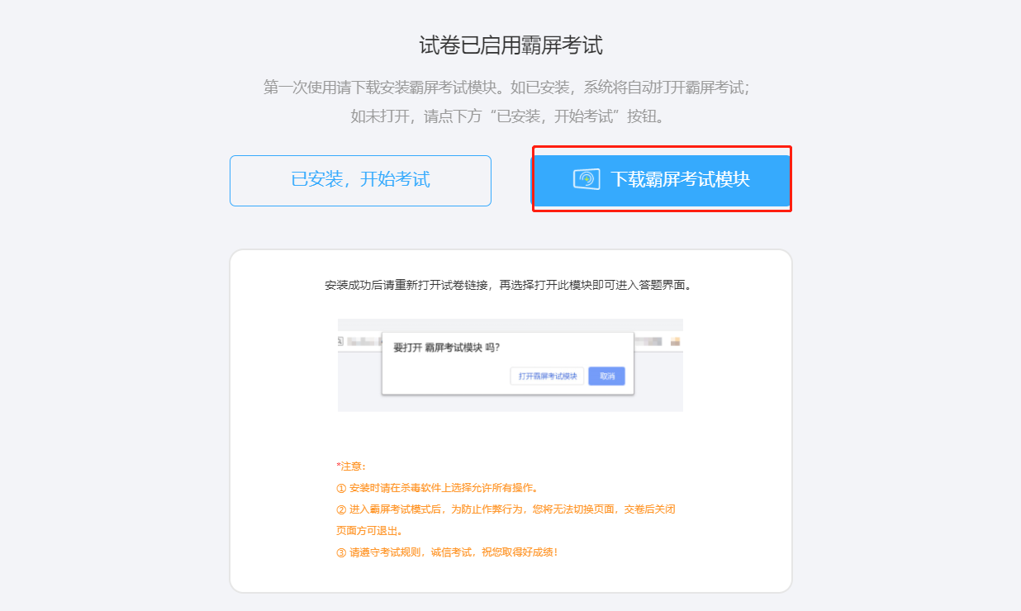
下载后的软件名为：fullscreenexam.exe，双击软件完成安装。
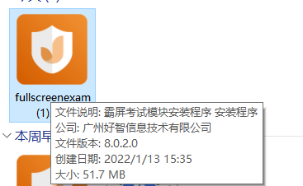

（霸屏效果）
霸屏考试目前已支持windows版本和苹果版本
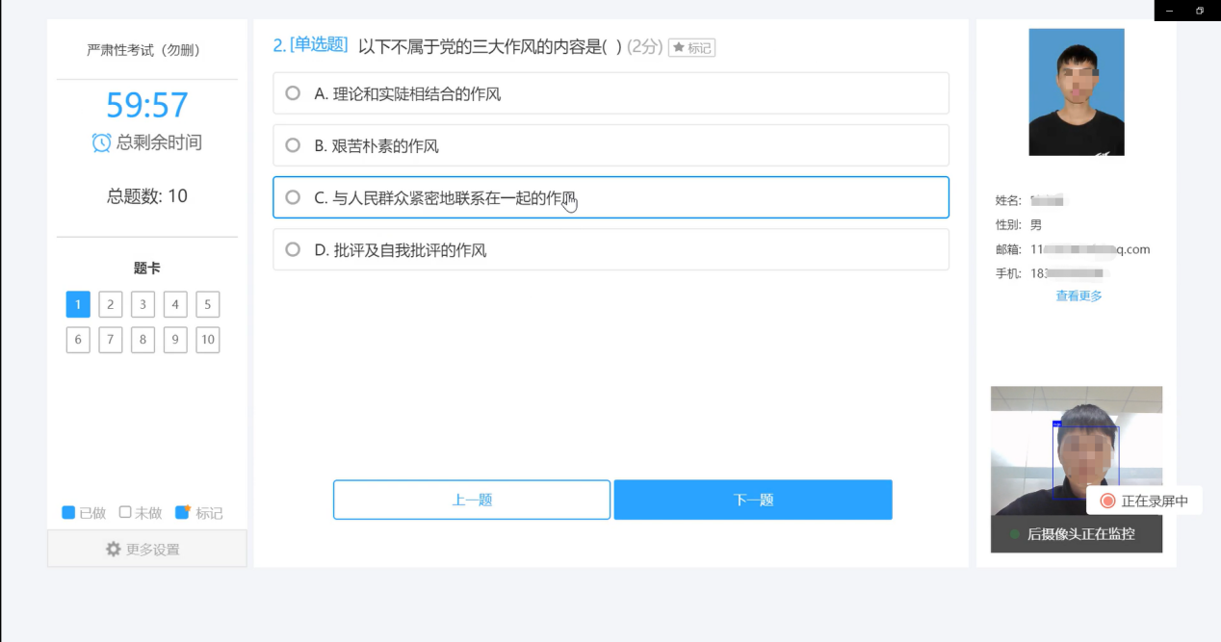

问题1：考生下载霸屏考试插件，在安装时碰到如下图问题导致无法使用；
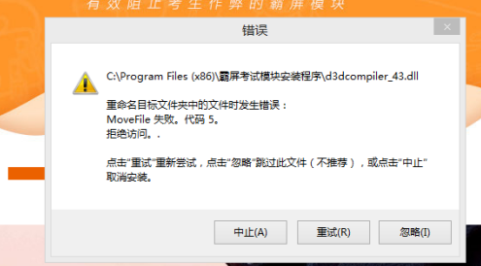

解决方法：
①先检查电脑有没有打开杀毒软件，很可能是杀毒软件禁止掉了，关掉杀毒软件再考试；
②可能电脑端已经安装了霸屏考试，不需要重复安装；
③建议考生下载霸屏考试模块后，在安装时选择以管理员身份运行。
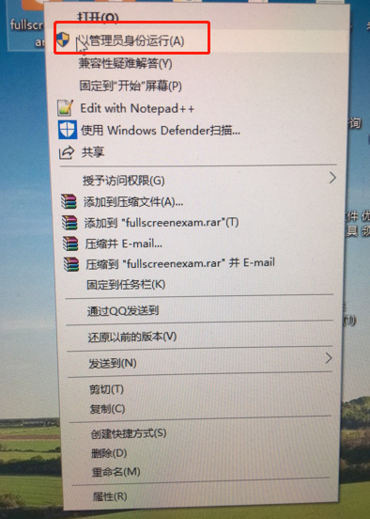

问题2：之前已经安装好了霸屏，在考试过程中遇到打开霸屏白屏的情况
解决方法：
检查杀毒软件是否开启了，如开启则需要关闭下；
②霸屏考试的链接，可能考生是在电脑上网页微信中打开的，重新复制考试链接到浏览器即可正常答题。

问题3：如何卸载霸屏
解决方法：进入我的电脑-计算机(左上角)-卸载或更改程序,在搜索栏搜索霸屏程序后点击卸载即可。
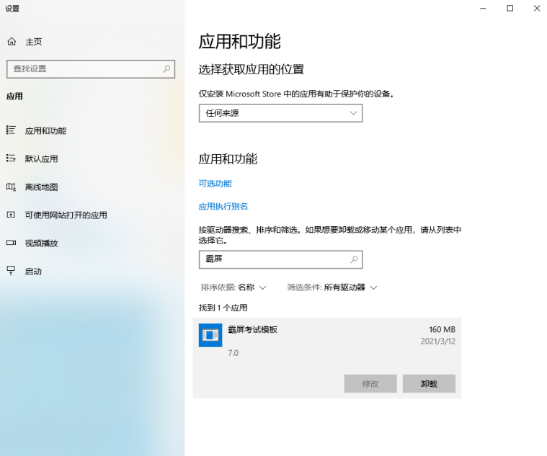

问题4：点击打开霸屏模块，没有霸屏效果
原因:系统或浏览器缺陷无法调起应用程序，或霸屏已经启动
解决办法：
①检测任务栏是否存在霸屏图标，如果已经存在，则说明霸屏已经启动，被用户最小化在左下角，考生可以通过点左下角的还原图标还原。如果有调起过霸屏，应该是因为上一次霸屏的进程未被关闭，CTRL+SHIFT+ESC打开任务管理器，查找有没有霸屏考试模块的任务，如果有，先结束任务。
②确认能否打开卸载或更换应用程序。如果您使用的是火狐浏览器，在设置->常规->应用程序,将hzyks的操作选择使用其他，然后选择到安装好的霸屏启动exe即可。

二、考生遇到摄像头问题

问题1：浏览器版本问题
1.不要使用IE浏览器或者Win10的edge浏览器。
2. 用最新版谷歌（chrome）浏览器、火狐、QQ浏览器、360极速版浏览器（不要使用IE浏览器、请提前下载谷歌等浏览器备考）

问题2：摄像头设备问题
- 请先检查摄像头是不是可以正常使用（比如摄像头有没有插入主机USB接口，且有没有插紧）,Windows 下可以在开始菜单搜索相机，打开相机检查摄像头是否能正常查看。

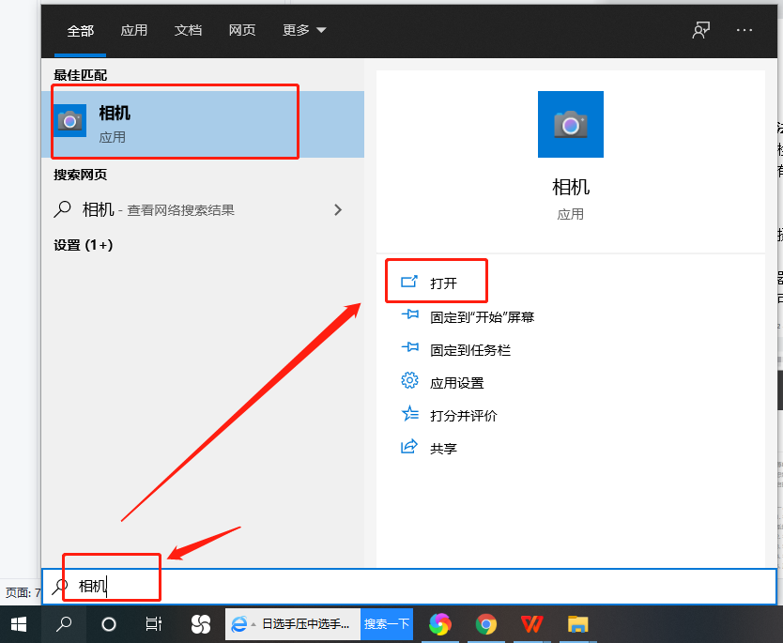

测试摄像头链接:https://webcamtests.com/复制此链接到浏览器打开检测摄像头是否正常。
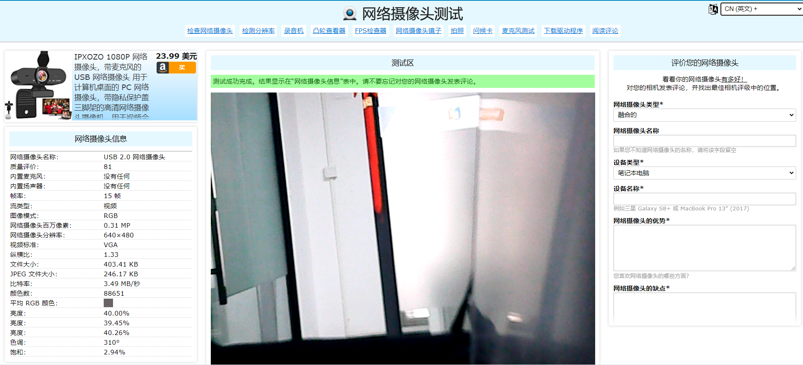

3.确认设备正常后查看是否允许我们的网站访问摄像头，允许后，刷新一下界面即可进入考试；
谷歌浏览器设置位置：
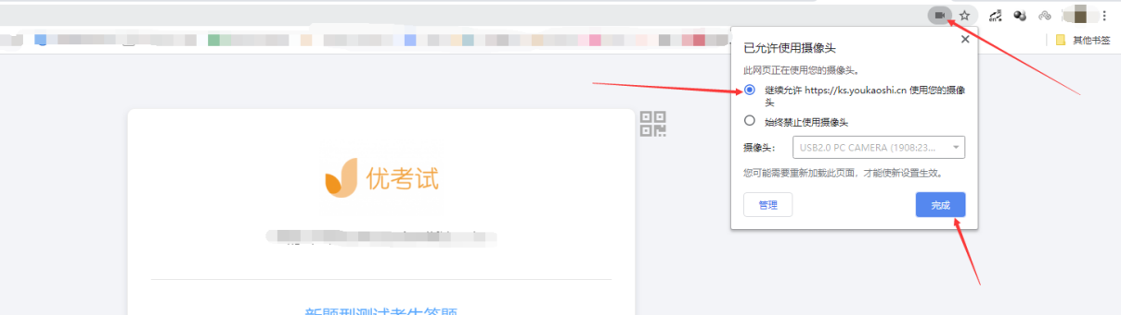
360浏览器设置位置：

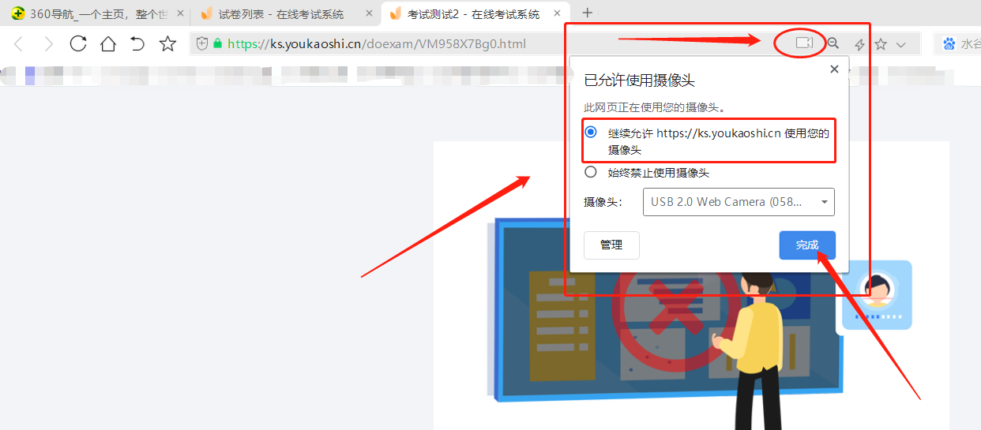
- 如果已经允许了，还是不行，考虑是否被其他应用占用了摄像头，或者有别的页面在使用着摄像头，系统中只允许一个应用访问摄像头，请把其他占用摄像头的应用页面关掉再刷新界面,或者重启设备重新进入考试，或者把杀毒软件关闭，如：退出360卫士等杀毒软件。
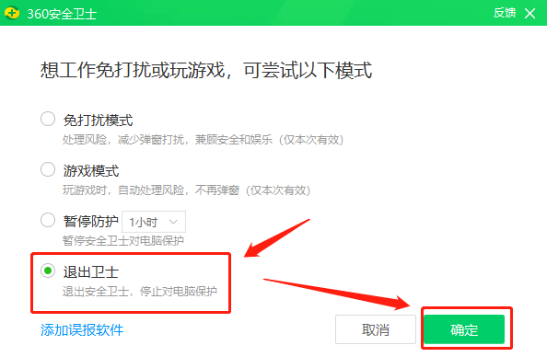
4.以上操作完成后，还是提示无法访问摄像头，则需检查是否已经开启麦克风权限，下面小编用win 10系统演示开启麦克风权限的操作：
- 点击电脑左下角菜单栏，点击设置
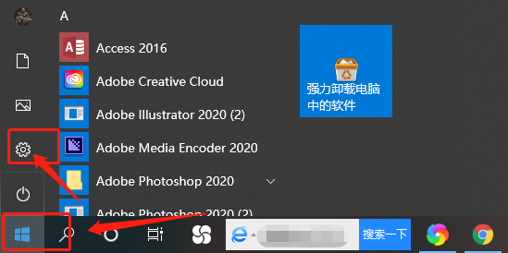
- 在设置中点击打开隐私设置
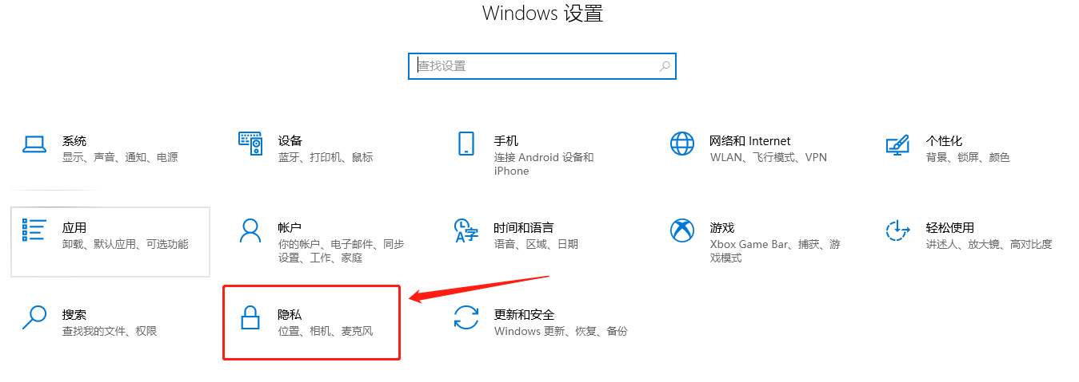
- 点击选择麦克风，开启允许应用使用麦克风
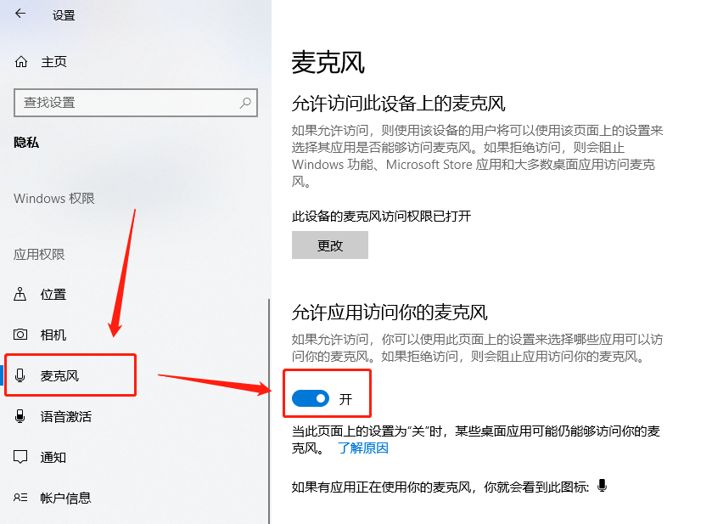
- 完成后，再重新刷新考试页面或者关闭页面考试页面再重新打开。

问题3：常见摄像头提示问题

3.1摄像头被占用，请查检系统权限设置和关闭其它软件
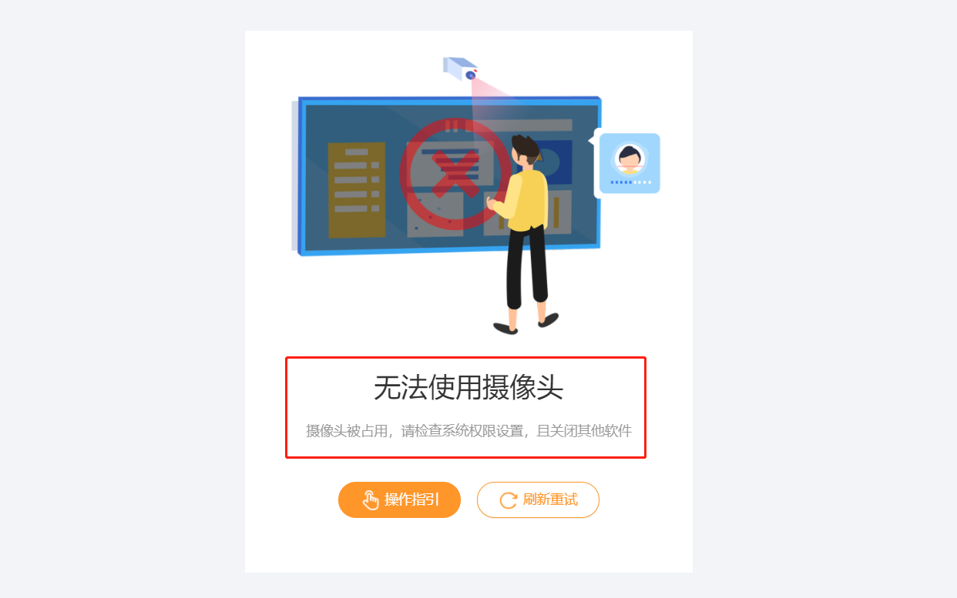
原因: 摄像头已被其他应用占用（比如是不是开了钉钉会议，或者是腾讯会议等）。
解决办法：让考生关闭所有软件，只打开谷歌浏览器考试页面。
检查是否被其他应用占用了摄像头，可能是有别的页面在使用着摄像头，关掉其它应用还是不行，让考生关机重启电脑再尝试，如果还不行就是考生的设备不支持，只能要求考生更换设备或者给考生备用试卷去考试。

3.2检测摄像头中，请允许访问
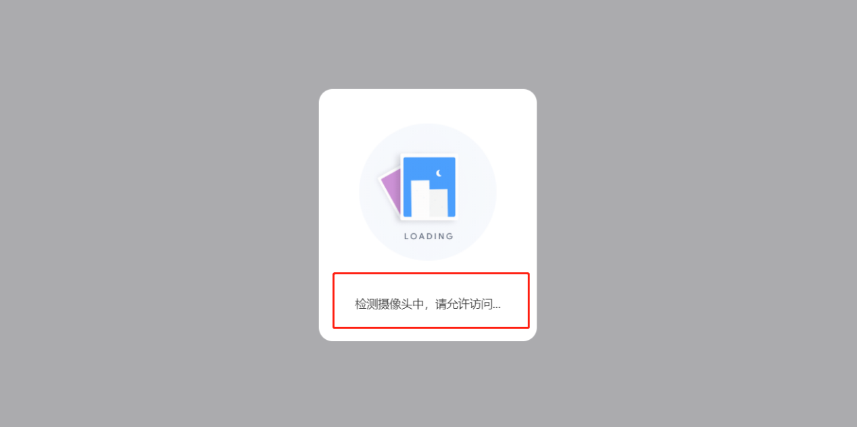
处理方法：咨询考生使用什么系统（电脑桌面-点击我的电脑-右击-属性），这种提示一般考生都是使用WIN8系统导致的，WIN8系统不支持使用摄像头，要求考生更换设备或者给考生备用试卷去考试。

3.3摄像头是黑的
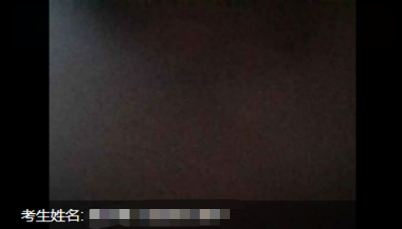
处理方法：考生确认是否挡住了摄像头或者没有打开摄像头，如果都不是，那就是摄像头设备的问题，要求考生更换设备或者给考生备用试卷去考试。

3.4找不到摄像头，请检查是否有接入摄像头
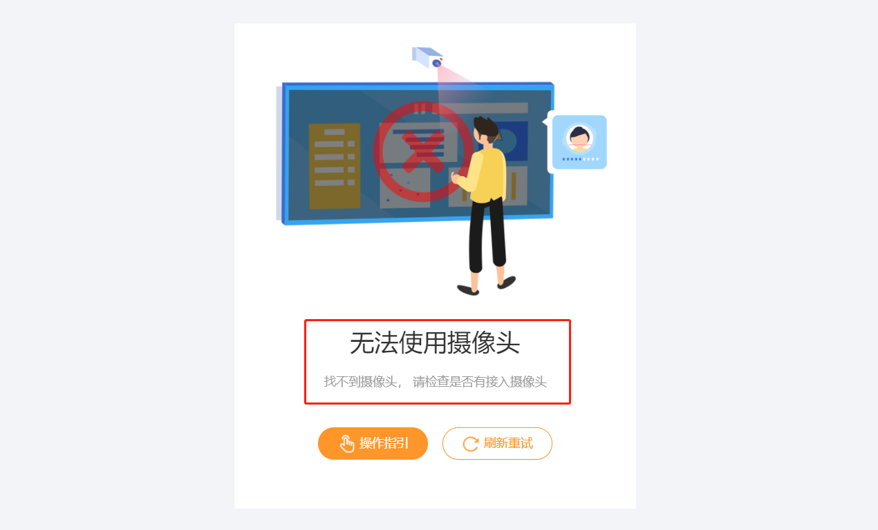
处理方法：1.如果是台式机检查下接口是否松动了，如果接口正常那就是摄像头硬件设备问题，要求考生更换设备或者给考生备用试卷去考试；
2.如果是笔记本电脑检查下摄像头外面开关按钮有没有打开，如果打开了还是不行那就是摄像头设备问题，要求考生更换设备或者给考生备用试卷去考试。

3.5 “没有权限访问摄像头，请允许浏览器访问摄像头”
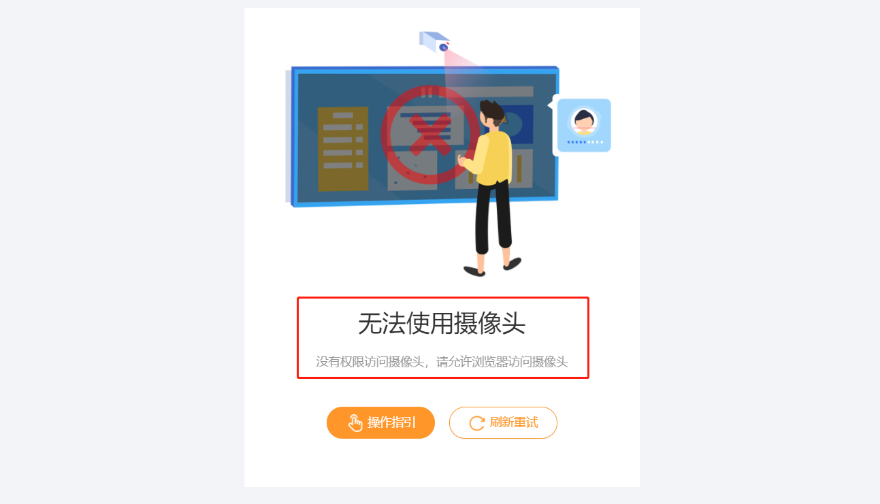

原因:可能是打开试卷链接所使用的浏览器没有允许摄像头访问
解决办法：首先检查摄像头设备是否正常，可以调用系统的相机看看是否正常，然后把相机
关掉；确认设备正常后查看浏览是否允许我们的网站访问摄像头；允许后，刷新一下界面即可进 入考试，还未能正常使用则需要检查麦克风权限是否已经开启。

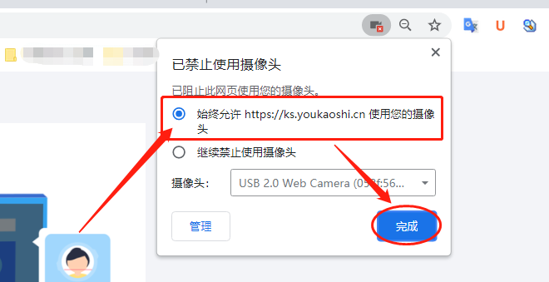

win 10系统开启麦克风权限的操作如下：
- 点击电脑左下角菜单栏，点击设置
- 在设置中点击打开隐私设置
- 点击选择麦克风，开启允许应用使用麦克风
- 完成后，再重新刷新考试页面或者关闭页面考试页面再重新打开。

3.6出现A浏览器支持摄像头考试，B浏览器不支持
解决办法：更换浏览器或升级浏览器。

3.7摄像头显示后置摄像头
原因：电脑有多个摄像头造成
解决办法：在浏览器里面设置切换回前置摄像头，谷歌浏览器操作如下：
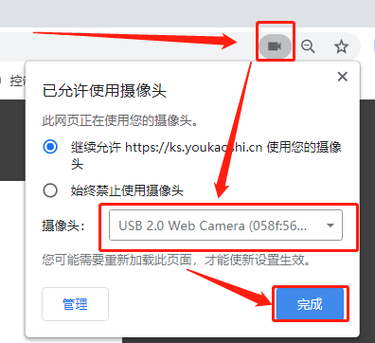

3.8答题时，实时画面显示黑屏或静态页面
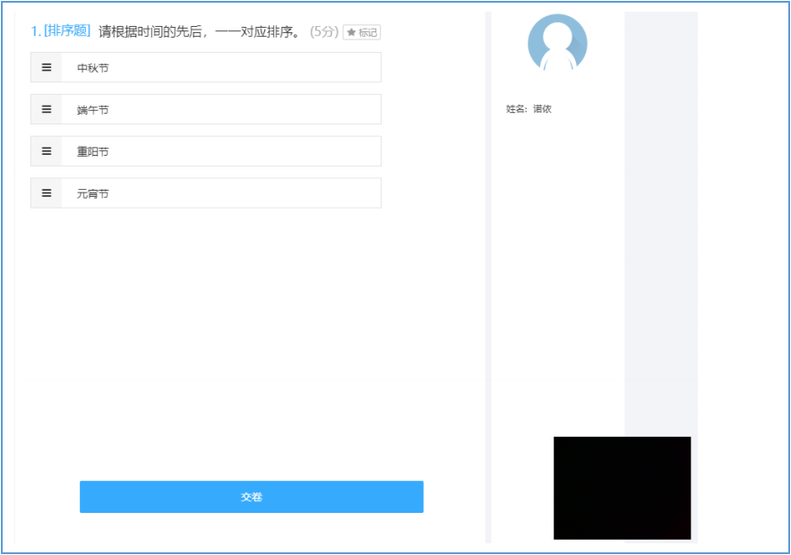
原因:
- 可能是使用了虚拟摄像头，或者考生自己挡住，或者摄像头被占用。
- 查看是否使用华为笔记本电脑，有些华为笔记本摄像头需要手动打开。
解决办法：
- 检查是否遮挡摄像头，关闭虚拟摄像头软件和关闭杀毒软件。
- 华为笔记本出现摄像头黑屏可以根据以下方法解决。
华为笔记本：
华为笔记本摄像开关一般在笔记本键盘的第一行中间有一个摄像头按键，开启摄像需要手动按摄像头按键将摄像头弹出，弹出后便能正常使用摄像功能。
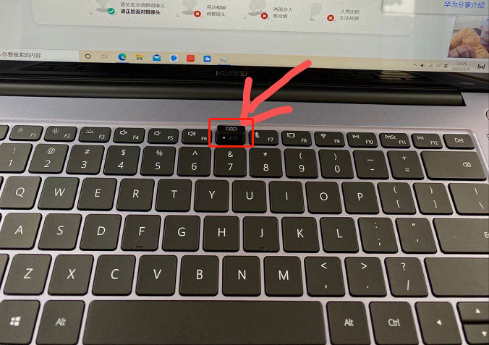

3.9摄像头异常，请重新插入摄像头且关闭虚拟摄像头软件。
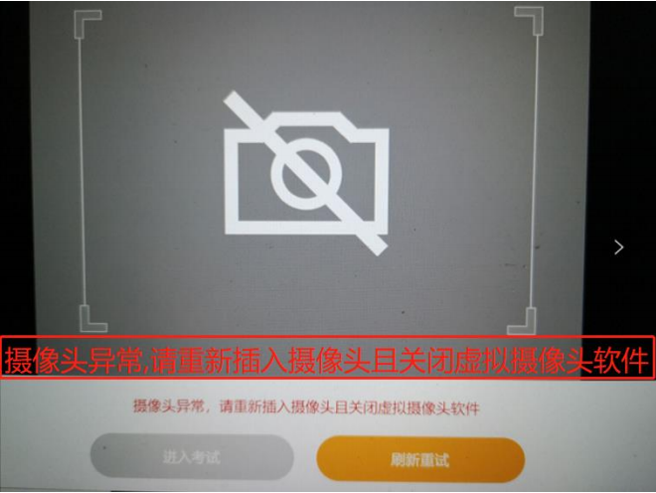
原因:
1.摄像头连接问题。
处理方法：咨询考生是不是使用的是笔记本电脑，是否使用联想笔记本电脑，有些联想笔记本电脑需要打开摄像头开关。

如果打开之后还是不行，那就是考生的设备问题，要求考生更换设备或者给考生备用试卷去考试。
联想笔记本电脑打开摄像头的方法：
联想笔记本出现摄像头禁止使用的图标，有些型号的联想笔记本在摄像头的上方会有一个物理的开关，我们使用摄像头的时候需要手动将开关打开才能正常使用摄像头。

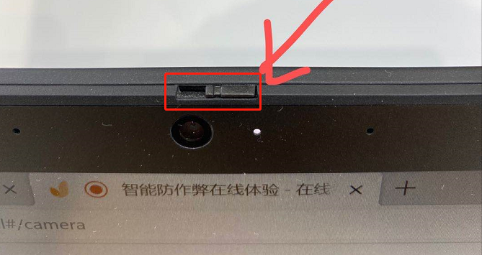

3.10考生启动霸屏考试后，摄像头是黑白的
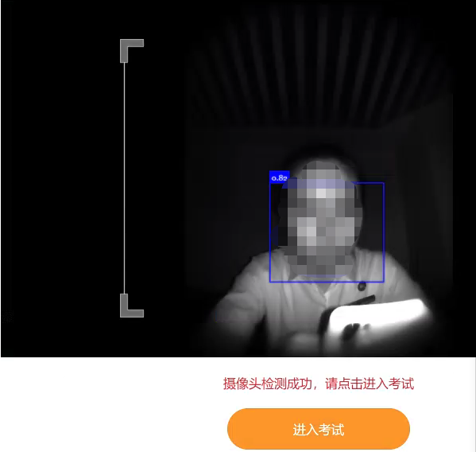
原因：考试摄像头设备问题。
解决办法：需更换考试摄像头设备，笔记本电脑出现这个问题则需要使用外接摄像头设备解决。

三、考生遇到人脸识别问题

问题1：未识别到人脸、未显示出蓝框
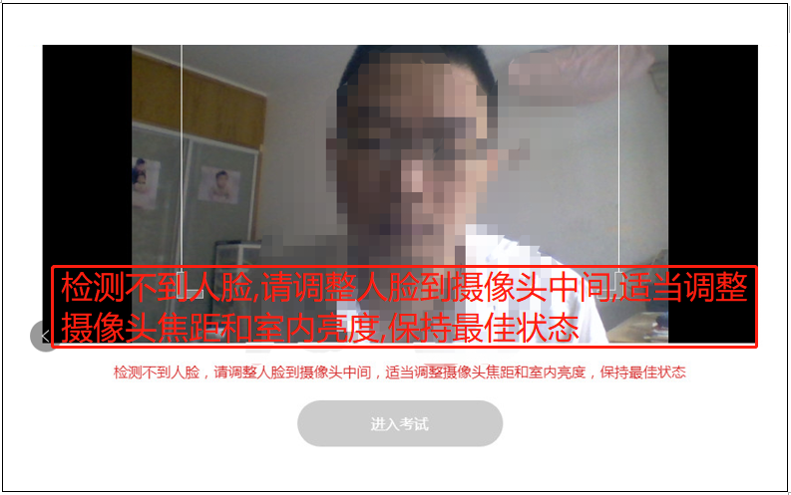
原因:电脑或显卡配置过低
解决办法：先检查电脑显卡是否具备GPU，如果存在多个GPU需关闭性能差的那个，其它情况需更换设备。

四、考生遇到录屏问题

录屏提示，连接不到网络，系统会自动后台刷新，考生请不必紧张。优考试会在保障考试顺利进行的同时尽量保证录屏的稳定性，如果确实因考生生网络不佳，或设备性能低下，可能出现少量录入不上的问题。

处理方法：让考生关闭所有软件，只打开谷歌浏览器考试页面，打开如果还不行，让考生关机重启电脑再尝试，如果还不行就是考生的设备不支持，只能要求考生更换设备或者给考生备用试卷去考试。

五、断电断网问题处理方式

问题1：考试过程出现断电断网了怎么办？
解决办法：
1、优考试数据是考试数据是每10秒保存一次，在恢复网络或供电过程中，优考试系统本身会自动10秒重连。
2、如果设置的是中断时间为10分钟，如果10分钟内恢复网络或者供电，或找到其它备用设备，考生可重新进入试卷接着上一次的答题记录继续答题。

六、问答题作答时，上传附件、上传图片不成功？

问题1：提交不了图片
提交不了图片，可能是考生打开上传二维码，然后长时间未操作这个页面，点击扫描的时候二维码已经失效导致的。

解决办法：那遇到这种问题的话，考生可以关闭这一个二维码的页面，然后重新点击二维码扫描，然后上传自己的照片或者是文件附件。针对于考生上传照片的话，建议直接把照片上传到桌面或者是放在自己手机的相册里面。

注意：不要直接把照片放在文件夹中，然后直接从文件夹中选择照片，这些是不支持的。

